ГУАП

КАФЕДРА № 43

ОТЧЕТ   
ЗАЩИЩЕН С ОЦЕНКОЙ

ПРЕПОДАВАТЕЛЬ

|  |  |  |  |  |
| --- | --- | --- | --- | --- |
| канд. техн. наук, доцент |  |  |  | Белая Т.И |
| должность, уч. степень, звание |  | подпись, дата |  | инициалы, фамилия |

|  |
| --- |
| ОТЧЕТ О ДОКУМЕНТАЦИИ  Документация для пользователя |
|  |
| по курсу: Проектирование программных систем |
|  |
|  |
|  |

РАБОТУ ВЫПОЛНИЛ

|  |  |  |  |  |  |
| --- | --- | --- | --- | --- | --- |
| СТУДЕНТ гр. № | 4133К |  |  |  | Завершинский А.Д. |
|  |  |  | подпись, дата |  | инициалы, фамилия |

Санкт-Петербург 2024

**Оглавление**

**1.** **Введение** 3

**1.1** **Область применения** 3

**1.2** **Описание возможностей** 3

**1.3** **Обучение пользователя** 3

**2.** **Назначение системы и условия пользования** 4

**3.** **Мероприятия проводящиеся перед работой** 4

**3.1** **Установка необходимых программ и сопутствующих данных** 4

**3.2 Алгоритм проверки работоспособности** 4

**4.** **Функционал приложения** 5

**5.** **Аварийные ситуации** 11

# **Введение**

## **Область применения**

Требования настоящего документа применяются при проведении всех видов тестирований (предварительное, пред эксплуатационная, эксплуатационная) и непосредственно при самой эксплуатации.

## **Описание возможностей**

Система ИСУ-Б-ОТ-2023 предназначена для использования компанией «Спецзащита», и используется как информационная система для работы с информацией в данном предприятии. Пользователи данной системы (сотрудники данной компании) должны использовать данную программу для работы с информацией о секторах, сенсорах, дронах, событиях и сотрудниках, для такого взаимодействия программа представляет данный функционал:

1. Добавление информации о секторах, сенсорах, дронах, событиях и сотрудниках.
2. Удаление и редактирование информации о секторах, сенсорах, дронах, событиях и сотрудниках
3. Просмотр данной информации
4. Получение видео информации о событиях в охраняемых секторах
5. Генерации отчетов по определенному сектору
6. Ведение и запись статистических данных и журнала событий

В целях безопасности программа снабжена защищённым доступом к системе благодаря наличию авторизации и хэш-паролей

## **Обучение пользователя**

Пользователь, работающий в данной системе, должен обладать следующими навыками и знаниями:

1. Опыт работы с операционной системой MS Windows, версиями не ниже 7 (7, 8, 8.1, 10, 11) или Linux любых стандартных сборок (Debian, Ubuntu, Astra Linux)
2. Уметь выполнять базовые операции, такие как установка и удаление программ, работа с файловой системой, настройка параметров системы.
3. Знание соответствующей предметной области, связанной с программным обеспечением для управления беспилотными летательными аппаратами (дронами).
4. Понимание задач, связанных с мониторингом, патрулированием и управлением дронами, а также знаний в области безопасности и эффективного использования этих устройств.
5. Пользователь должен иметь опыт работы со страничными формами заполнения, включающими взаимодействие с элементами управления, такими как текстовые поля, выпадающие списки, кнопки и таблицы.
6. Основы работы с базами данных
7. Опыт работы с Декстопными программами

# **Назначение системы и условия пользования**

Эта система разработана для упрощения взаимодействия сотрудников с необходимой информацией и повышении безопасности при работе по охране территорий, а также для структурирования данных с целью повышения эффективности охранных мероприятий. Предоставлены удобные и эффективные функции для отслеживания секторов и связанных с ними событиями, дронами (п.1.2). Программа должна эффективно работать на операционных системах (п.1.3). Система постоянно доступна трем пользователям с разными правами доступа для выполнения работы, а именно: Администратор, Оператор дронов, Аналитик.

# **Мероприятия проводящиеся перед работой**

## **Установка необходимых программ и сопутствующих данных**

Для запуска предоставленной системы необходимо установить на служебном компьютере базу данных Postgresql, версия которой должна быть 15 или выше, данная операция повторяется со всеми компьютерами, вовлеченными в работу системы. Далее необходимо разместить программу в памяти операционной системы(п.1.3). После развертывания программа будет доступна только в локальном режиме, без выхода в интернет. После первого включения система создаст персональные данные для входа в систему, они будут предоставлены администратору в ходе приемки проекта.

## **3.2 Алгоритм проверки работоспособности**

После проведения всех мероприятий по установке системы необходимо проверить ее работу индивидуально на каждом рабочем месте:

1. Запустите программу в одной из операционных систем присутствующих в списке, представленном в п. 1.3. Для этого необходимо нажать на ярлык программы и дождаться ее запуска
2. В открывшемся окне входа в систему ввести предоставленные ранее данные (логин и пароль), после чего нажать кнопку «Войти»
3. При успешном входе во вкладке появится ролевая страница для взаимодействия с системой
4. При необходимости проверить непосредственно работу системы на конкретных функциях

В случае возникновения проблем на каком-либо этапе проверки работоспособности необходимо обратится к администратору системы.

# **Функционал приложения**

Пользователям приложения предоставляются следующие функции для взаимодействия с информационной системой (функционал распределен по ролям пользователей):

Роль «Оператор дронов»:

Для операторов дронов открыт доступ к «Окну оператора». Данная страница позволяет выбрать дрон из всех доступных для просмотра данных о нем включая связанные с ним данные.

После выбора становится доступна функция выбора одного из секторов принадлежащих этому дрону для просмотра информации о нем.

Параллельно с этим происходит сеанс работы с дроном и вывод изображения с его камеры.

Так же постоянно доступной является кнопка закрытия ролевого окна, при нажатии на которую пользователь закроет программу и кнопка вывода информации о секторах, дронах и подключенных режимах работы сенсоров.

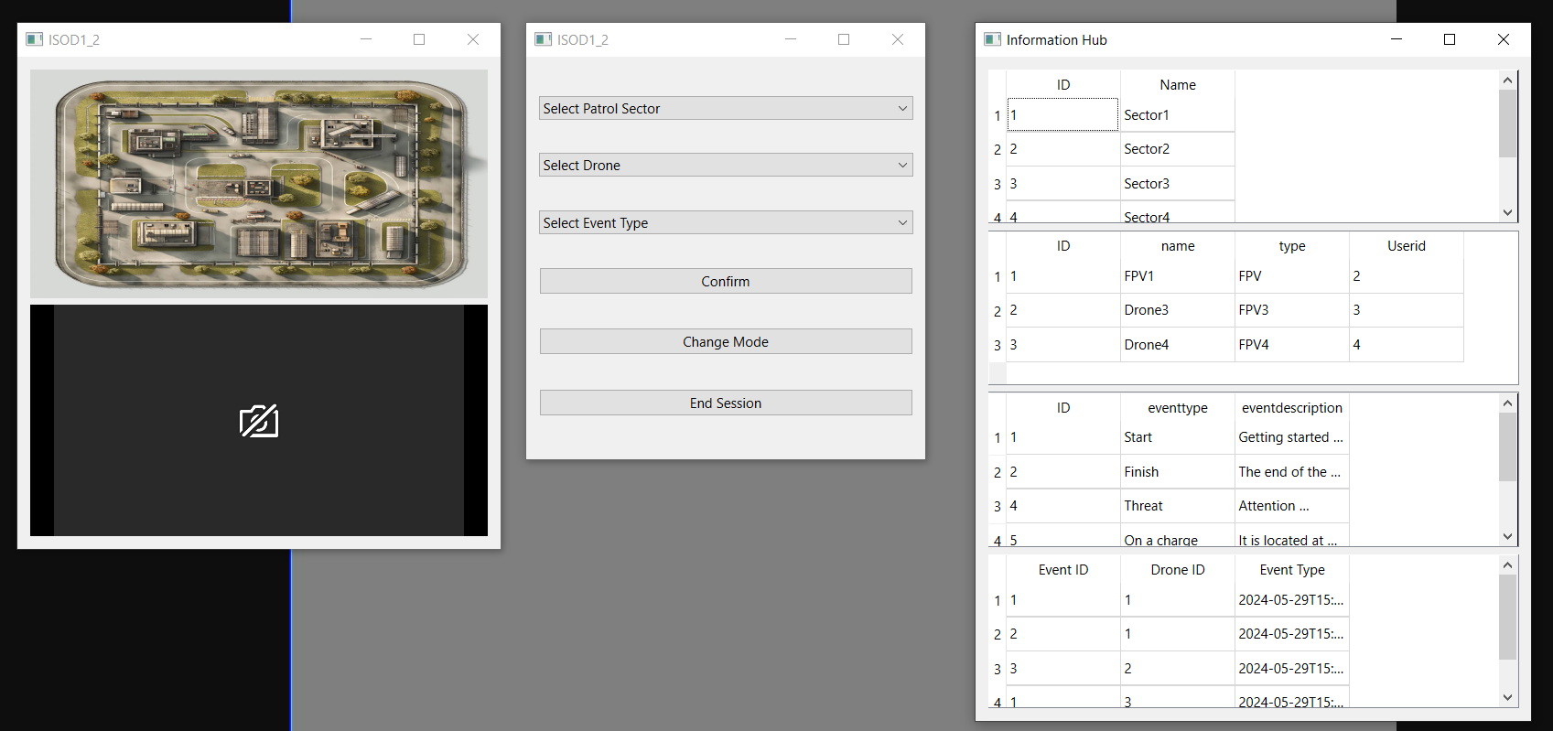

Рис. 1 – внешний вид окна «Страница оператора»

Роль «Аналитик»:

Для пользователей с ролью «Аналитик» предоставлен доступ к странице «Аналитическое окно». Данная страница позволяет увидеть все важнейшие статистические данные: Всех пользователей системы и их данные, всех доступных дронов их данные, все сектора и их данные, все сенсоры и их данные и аналитические данные полученные во время патруля.

Функция обновления данных. Данная функция начинает работу при нажатии на кнопку «Refresh», после чего получает данные и обновляет текущие значения характеристик.

Функция генерации отчета. Данная функция начинает работу при нажатии на кнопку «Export Report», после чего перенаправляет пользователя в файловый редактор ЭВМ, для выбора папки сохранения данных. После чего сохраняет данные в файл формата .txt. Возврат на предыдущую страницу происходит автоматически.

Так же постоянно доступна кнопка возврата на главный экран, нажатие на которую перенаправит пользователя на искомую страницу.

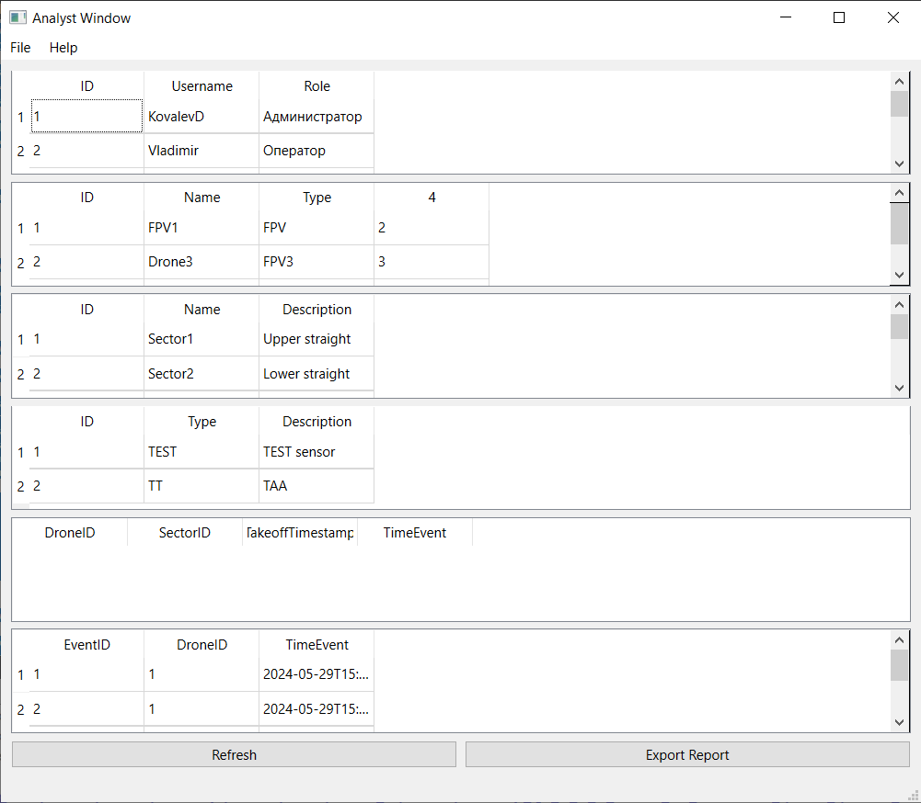

Рис. 2 – внешний вид страницы «Аналитическое окно»

Роль «Администратор»:

Для пользователя с ролью «Администратор» предоставляется доступ к окну «Окно Администрирования системы».

Окно просмотра списка пользователей\дронов\секторов\девайсов предоставляют список для их просмотра, добавления, редактирования и удаления. Во всех трех списках есть функционал для добавления нового элемента, удаление элемента, редактирования элемента. Разница состоит лишь в содержании списков и в формах для добавления и редактирования. Перенаправление на другую страницу предусмотрено только для функций добавления и редактирования данных. На всех представленных формах имеется кнопка для их закрытия/отмены.

Страница просмотра списка полей практически идентична вышеописанным, за исключением добавленной функции обновления данных и возможности присвоить дрон\растение\удобрение к выбранному полю. Функция обновления данных происходит автоматически при модификации данных.

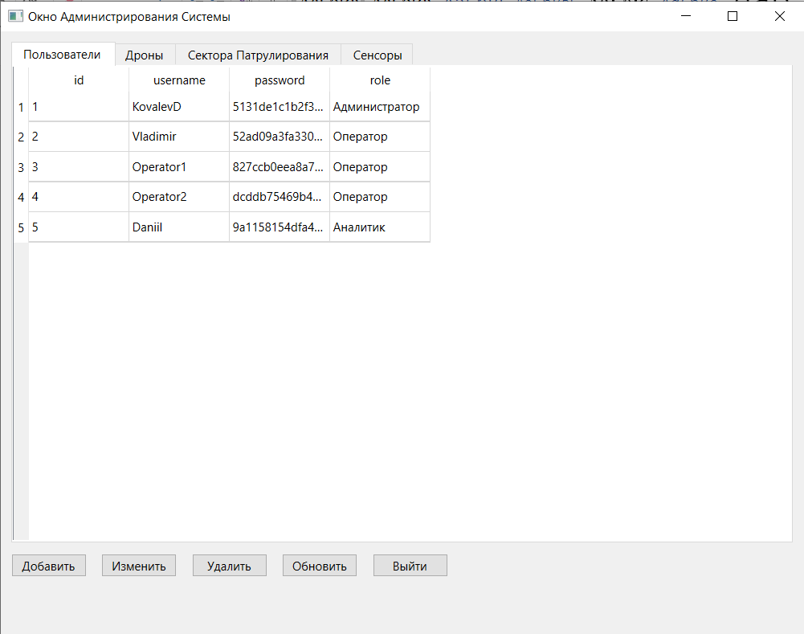

Рис. 3 – общий вид списков элементов пользователи

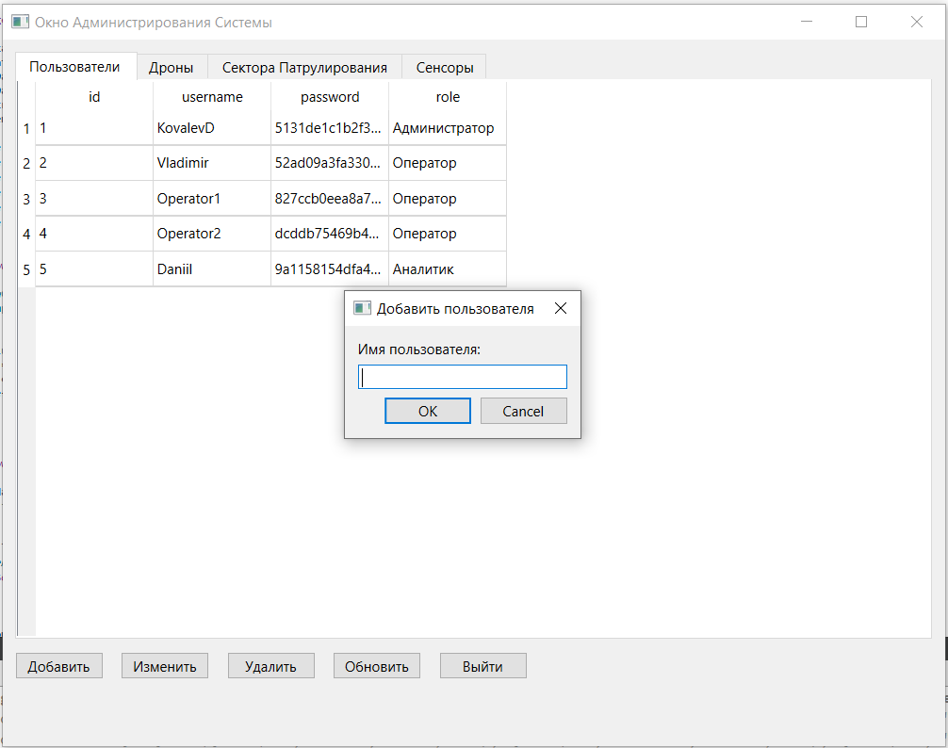

Рис. 4 – общий вид формы добавления элемента

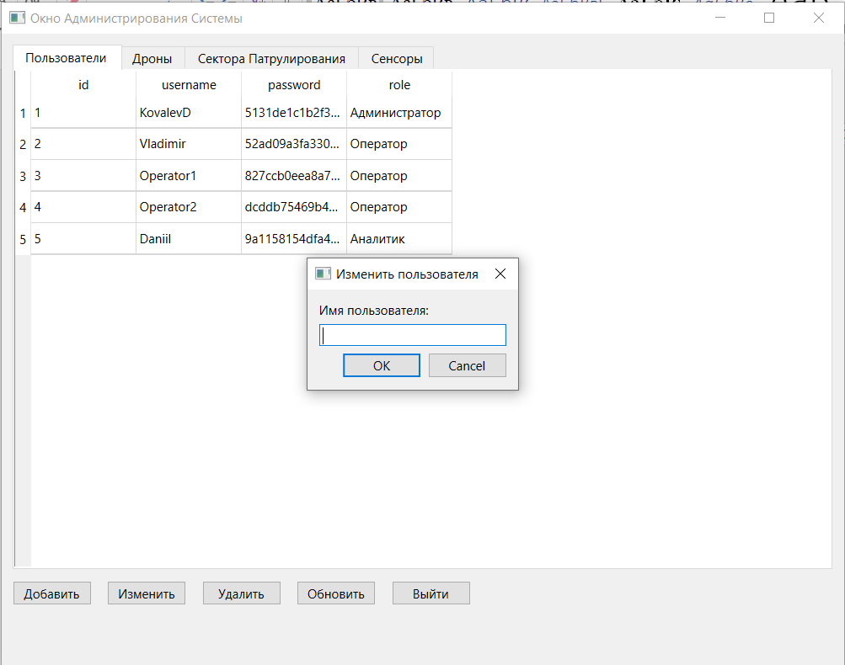

Рис. 5 – общий вид формы редактирования элемента

Для всех ролей:

Независимо от роли доступ к окну авторизации предоставлен всем пользователям. Окно авторизации реализует функцию навигации по информационной системе и функцию входа пользователей.

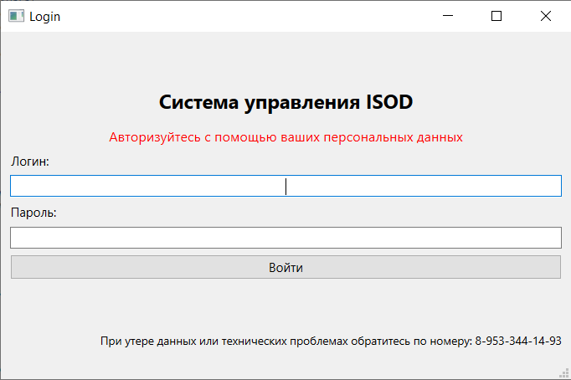

Рис. 6 – вид главной страницы, она же авторизация

# **Аварийные ситуации**

|  |  |  |  |
| --- | --- | --- | --- |
| **Класс ошибки** | **Ошибка** | **Описание ошибки** | **Требуемые действия пользователя при возникновении ошибки** |
| Сбой информационной системы | Невозможно отобразить окно | Проблемы с доступом к информационной системе. | Обратится к персоналу технической поддержки, администратору |
| Ошибка: отсутствие доступа | Пользователь не авторизован в системе | Обратится к администратору для получения подробной информации |
| Ошибка: Сбой аутентификации. Повторите попытку | Неверно введено имя пользователя или пароль, либо такая учетная запись не зарегистрирована. | Нужно повторить ввод имени пользователя и пароля. Если возникают проблемы обратится к администратору |
| Сбой электропитания | Нет электропитания произошел сбой в электропитании. | Рабочий компьютер выключился или перезагрузился | Перезагрузить рабочий компьютер. Проверить доступность информационной системы, если все работает корректно, то проверить корректно ли сохранены данные, если не работает, обратится в поддержку или администратору |
| Сбой периферийных устройств | Нет локального  взаимодействия блока компьютера с периферийными устройствами | Отсутствует возможность продолжить работу с информационной системой. Нет устройств ввода/вывода информации | Перезагрузить рабочий компьютер. Проверить доступность периферийных устройств, если все работает корректно, то продолжить работу, если не работает, обратится в поддержку или к администратору |